REFERT PRI FIZIKI

LUNIN in SONČEV MRK

**UVOD:**

Predstavil bom sončeve in lunine mrke.Mrk je pojav ki se vedno zgodi na Sončev mrk (ščip) ali na lunin mrk (mlaj).

**SONČNI MRK:**

Sončni mrki so zelo redek pojav (na nebu), ampak so zato najbolj zanimivi.

Ko pride do mrka se zgodi, da se Luna, Zemlja in Sonce poravnajo, tako da je Luna med Zemljo in Soncem. Ko gre za mlaj ali ščip, se postavita v vrsto dva planeta oziroma dve nebesni telesi, ko pa gre za mrk, pa se morajo prekriti vsi trije, zato je ta pojav redkejši.

Poznamo tri vrste mrkov:

* Kolobarjast,
* Delni,
* in popolni,

Razlika med p**opolnim** in **kolobarjastim mrkom** je ta, da je pri popolnem mrku Luna bližje Zemlji in je zato njena navidezna velikost večja in s tem lahko prekrije celotno Sončevo ploskev. Očitno je, da lahko pride do mrka samo takrat, ko je luna v mlaju. V približno enak položaj se telesa vrnejo vsakih 18 let .

Popoln Sončev mrk je ko luna prekrije sonce in vidimo njegovo atmosfero. Popolni Sončni mrk spremlja kup zanimivih pojavov. Njihova opaznost je zelo odvisna od vremenskih pogojev na dan mrka.

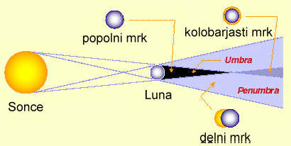

Skica kako pride do kolobarjastega delnega in popolnega mrka.

Pojavi ob sončnih mrkih so:

* Bailyjevi biseri
* Senca
* Korona
* kromosfera
* Protuberance
* Senčnati pasovi

# Bailyjevi biseri

Luna ima razgibano površje, polno večjih in manjših kraterjev, gorovij, velikih nižin, in doline. Lunin rob zato ni raven. Na njem lahko opazujemo veliko različnih gorovij, tako kot lahko na Zemlji opazujemo bližnje hribove. Ko Luna med mrkom že skoraj povsem zakrije Sonce, se še zadnji Sončevi žarki prebijejo do nas med posameznimi gorami.

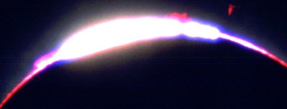

# Senca

Sončev mrk 11.avgusta 1999 je bil viden v Avstriji, na Madžarskem in pri nas v Prekmurju je bil okoli poldneva. Sonce je bilo visoko na nebu, zato je bila Lunina senca skoraj okrogla. Potovala je s hitrostjo skoraj 3000 km na uro. Senca se je približevala z zahodne smeri.

# Korona

Nekaj sekund zatem, ko Luna prekrije Sonce, na nebu zažari njegova krona. To je zunanja plast Sončeve atmosfere. Videz korone se od vsakega mrka spreminja, saj sta njena velikost in razgibanost odvisna od Sončeve aktivnosti

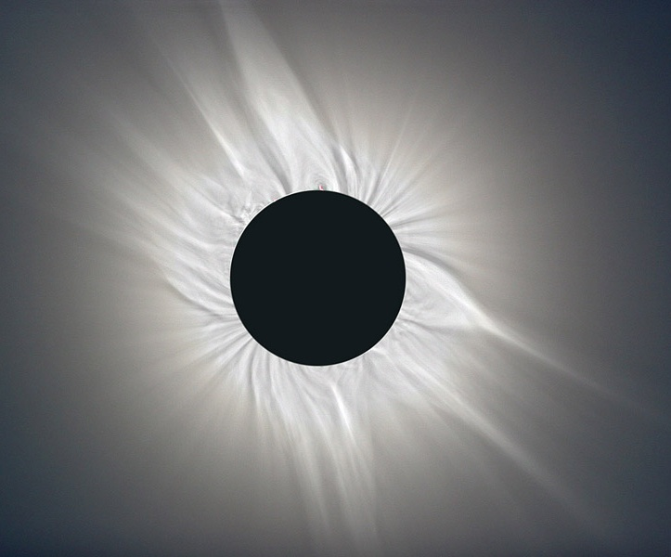

tako izgleda korona

Kromosfera

je iz plina sestavljena plast, debela nekaj tisoč km, ki leži nad Sončevim površjem. S prostim očesom jo vidimo le nekaj trenutkov po začetku mrka.

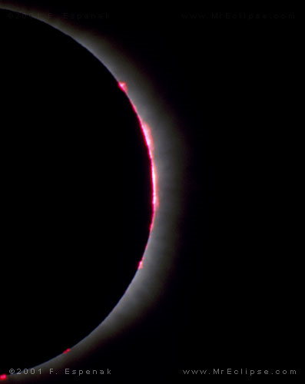

prikaz kromosfere

# Protuberance

Protuberance so pojavi, ki jih opazujemo na Soncu. Pojavljajo se na zgornji kromosferi in spodnji koroni, vidimo pa jih kot žareče oblake plina raznih oblik. Protuberance so najlepše vidne pojave popolnega mrka (vidimo jih na robu Sonca), s prostim očesom jih vidimo le ob popolnih mrkih.

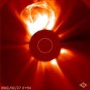

Protuberanca

# Senčnati pasovi

Senčnate pasove najteže opazimo. Šibke premikajoče se vzorce svetlobe in sence, ki so podobni vzorcem na dnu plavalnega bazena. Senčnati pasovi so na začetku šibki in premešani med seboj, potem postanejo vse bolj organizirani in presledki med njimi narasejo, na koncu se pasovi spet pojavijo in postanejo vedno šibkejši, dokler ne povsem izginejo.

LUNIN MRK:

Vsak Sončev mrk pa spremlja Lunin mrk, vendar se ta pojavi 14 dni pred ali po Sončevem. Ko se Luna Zemlja in Sonce poravnajo v ravno črto, pride do pojava Luninega mrka, ker Zemljina senca prekrije lunino ploskev in s tem luna ni več obsijana s soncem.

Lunin mrk pa ni niti najmanj podoben Sončevemu. Pri luninem mrku se zgodi, da luna, ki kroži okoli Zemlje, zaide v Zemljino senco, vendar pri luninem mrku luna le redko kdaj popolnoma izgine. Ponavadi dobi kakšno barvo (recimo rdečo ali oranžno). Do tega pojava pride, saj se nekaj sončne svetlobe odbije od Zemljine atmosfere in osvetli Luno. Popolnoma temni mrki lune so zelo redki.

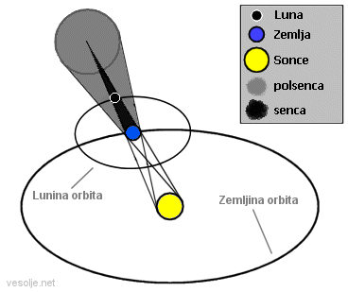

zakaj se lunin mrk zgodi

Poznamo več vrst Luninih mrkov.

* Prvi je tako imenovan popolni Lunin mrk, kjer Luna potuje skozi popolno senco Zemlje in je lunina ploskev popolnoma prekrita. Ta pojava pa se le redko pojavi v povezavi z popolnim Sončevim mrkom (da bi se oba pojavila v razmiku 14 dni).

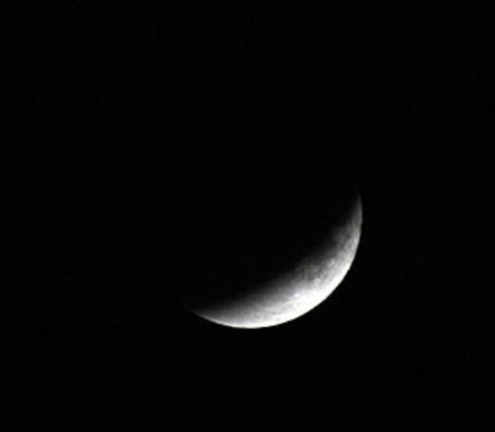

* Največkrat se zgodi, da vidimo delni Sončni mrk in popolni Lunin, ali pa obratno.

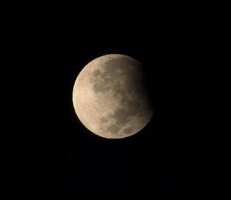

* Tretja oblika Luninega mrka pa je tako imenovani polsenična, kjer Luna zaide le v Zemljino polsenco. Delni polsenčni mrki so praktično neopazni, in se jih ponavadi sploh ne zavedamo.

